Міністерство освіти і науки України
Вище професійне училище м.Заставна

Методична розробка
«Зернові сівалки»

Альохін Віктор Северинович

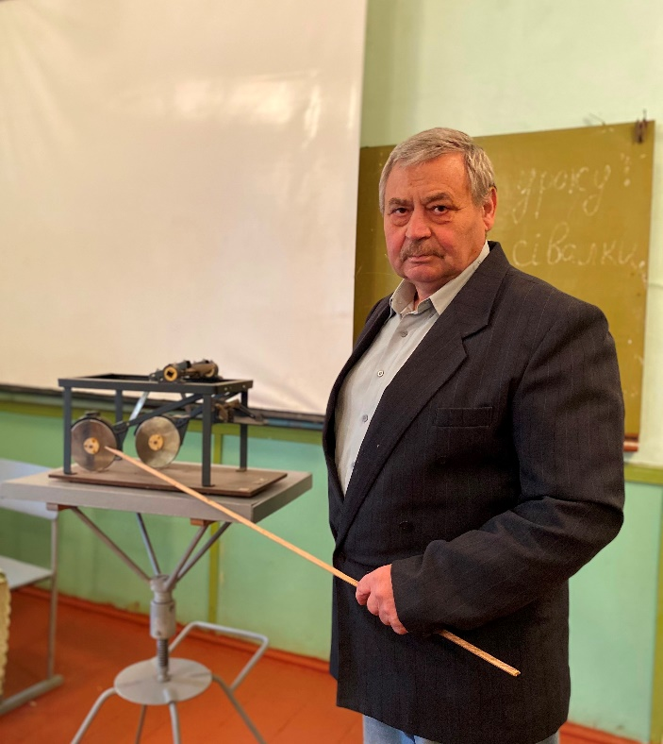

Заставна
2022

Альохін Віктор Северинович «спеціаліст вищої категорії» «викладач-методист» викладач спеціальних дисциплін
Розглянуто і схвалено методичною комісією
Протокол № 2 від 29.09.2022р.
Анотація.
Матеріал методичної розробки являє собою зміст відкритого уроку з предмету «Сільськогосподарські машини», що допоможуть у підготовці до уроків загально технічних дисциплін. Даний урок можна використовувати як під час очного навчання, так і під час дистанційного. Завдання, подані в презентації, допоможуть учням актуалізувати матеріал, вивчений на попередніх уроках, закріпити його, виконуючи практичні завдання. Новий теоретичний матеріал подано в зручних опорних конспектах, додатках та тестових завданнях.

Вступ
Ефективне використання нової сільськогосподарської техніки та якісне
виконання робіт великою мірою залежить від знань і умінь сільського
механізатора. номічні розрахунки, пов'язані з організацією використання техніки.
У сільськогосподарському виробництві якість продукції значною
мірою залежить від того, як і коли проведено необхідні роботи. Якщо вони
виконані в оптимальні терміни і за всіма правилами агротехніки, вплив
несприятливих природних чинників значно послаблюється. Впровадження в навчально-виховний процес інноваційних технологій дозволить вирішити основне завдання сучасної освіти – навчити дітей вчитися за формулою «шукаю знання – розумію – запам’ятовую – засвоюю – застосовую – стаю компетентним випускником».
Як посіяно, так виросте. - прислів'я про господарство.

Зміст
Тема програми

1.Організація групи до уроку

2.Мотивація навчальної діяльності здобувачів освіти.

3.- Оголошення теми, мети і завдань уроку.
4. Вивчення нового матеріалу

5 Осмислення нових знань, умінь.

6. Узагальнення і систематизація знань.

7. Контрольно-коригувальний етап.Підбиття підсумків
8.Висновки.

Професія : Слюсар з ремонту сільськогосподарських машин
та устаткування
Код: 7233
Кваліфікація: слюсар з ремонту сільськогосподарських машин
та устаткування 1-2,-го розрядів
Модуль СРСГМУ – 2.2.1
Тема програми. Посівні та садильні машини.
Тема уроку. Зернові сівалки.

Мета уроку:
Навчальна - домогтися засвоєння здобувачами освіти знань про будову та застосування зернових сівалок.
Розвивальна - розвивати мислення, пам’ять, творчий підхід до виконання роботи;
Виховна -. формування комунікативних навичок і відповідальності за знання; розвиток здатності до самостійної аналітичної і оцінної роботи з інформацією; розвивати критичне мислення, пізнавальну активність, творче мислення в процесі діяльності на уроці.

Методична-використання комплексно-методичного забезпечення уроку для формування професійних компетенцій здобувачів освіти;
ефективність та доцільність використання інтерактивних вправ для активізації пізнавальної діяльності здобувачів освіти.

Епіграф уроку Багато чого не зробиш, поки не вивчишся. Але багато треба зробити, щоб навчитись. Конфуцій

Тип уроку: Урок засвоєння нових знань .
Мета: оволодіння учнями новими навичками, матеріалом та новими способами діяльності.

Міжпредметні зв’язки: фізика, хімія, агротехнологія, охорона праці, трактори.
Форми і методи проведення уроку:
словесний: розповідь з елементами бесіди; фронтальна, індивідуальна,
робота в малих групах
наочний: демонстрація складових одиниць сівалки на макетах та натуральних зразках.
Засоби навчання:
технічні: ноутбук, проектор;
демонстраційне обладнання: макет зернової сівалки в розрізі, натуральні зразки складових одиниць сівалки: сошник, насінепровід, туко- і насіневисіваючий апарати;
дидактичний матеріал: плакати, опорні конспекти, підручники, презентація на тему: «Зернові сівалки»; Відеофільми «Зернові сівалки 1» «Зернові сівалки 1» завдання до вправ: «Робота в малих групах Дай правильну відповідь», «Робота в парах «Відповідь за номером» тестові запитання», «Мікрофон.», «Вправа Продовж речення.»,
Матеріально-технічне забезпечення: відеопроектор, деталі сівалки СЗ – 3.6 , підручники А.Ф.Головчук «Сільськогосподарські машини».

План уроку.
1. Класифікація посівних машин.
2. Агротехнічні вимоги до посівних машин.
3. Зернотукова універсальна сівалка С3-36
4. Механізми передач Висівні апарати.
Сошники насінепроводи
Технологічний процес роботи сівалкиСЗ-3,6
Сівалки зернотукові стерньові
Сівалки зернотукові пневматичні з централізованим дозуванням
СЗПЦ-12, СЗПЦ-8, СЗПН-6
Пневматична сівалка Solitair 9
Пневматична сівалка ORION- 9,6 для нульової (no-till) технології посіву

ХІД УРОКУ

1.Організація групи до уроку (1-2 хв) (взаємне привітання викладача і здобувачів освіти, перевірка відсутніх, перевірка робочих місць, організація уваги).
Організація здобувачів освіти до уроку не має забирати багато часу (1-2 хв.), але повинна характеризуватися певним динамізмом, давати здобувачів освіти заряд психічної енергії і працездатності.
2.Мотивація навчальної діяльності здобувачів освіти.(5-6)
Сконцентрувати увагу здобувачів освіти можна поставивши несподіване запитання, яке має опосередковане чи безпосереднє відношення до теми уроку, увімкнувши фрагмент відеофільму чи аудіо запису, розгорнувши плакат з епіграфом уроку
Застосовую показ фрагменту відеофільму
«Зернові сівалки1 https://drive.google.com/file/d/1lcILsvY2XwfWLcV64vUPehH9dLMR8aUU/view?usp=sharing
та інтерактивну вправу «МОЗКОВИЙ ШТУРМ»

Мозковий штурм
Це – ефективний метод заохочення творчої активності швидкого генерування великої кількості ідей. Він спонукає здобувачів освіти розвивати уяву і творчість, відверто висловлювати думки, знаходити кілька рішень конкретної проблеми. Його слід застосовувати саме для вирішення конкретних проблем або пошуку відповіді на якесь питання
Обговорення проблеми: «До яких наслідків може призвести фермерське господарство недостатні знання будови та підготовки до роботи зернових сівалок» ситуація створюється за допомогою навмисних помилок. Завдання здобувачів освіти - довести викладачу , що він не правий.
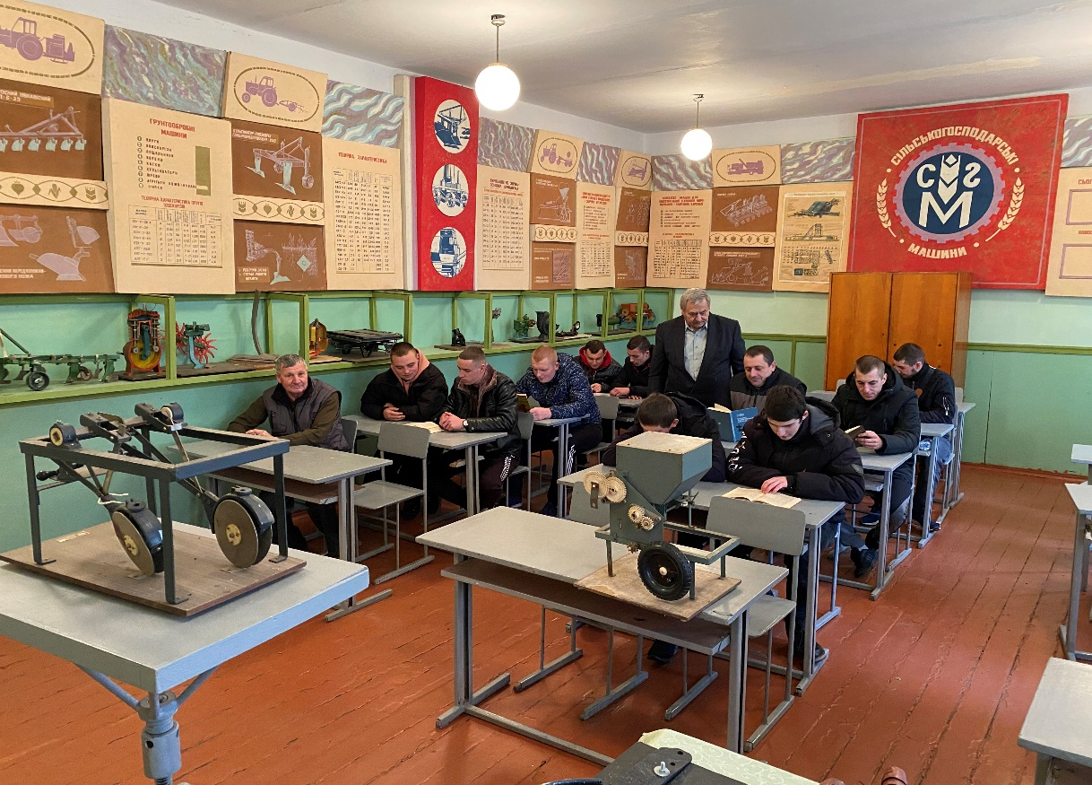

3.- Оголошення теми, мети і завдань уроку. 1(хв.)
4. Вивчення нового матеріалу (первинне засвоєння). 15(хв.)
Викладення нового матеріалу.
Повідомляю учням, що для досягнення поставленої мети уроку, будемо працювати за таким планом:
1. Класифікація посівних машин.
2. Агротехнічні вимоги до посівних машин.
3. Зернотукова універсальна сівалка С3-36
4. Механізми передач Висівні апарати.
Сошники насінепроводи
Технологічний процес роботи сівалкиСЗ-3,6
Сівалки зернотукові стерньові
Сівалки зернотукові пневматичні з централізованим дозуванням
СЗПЦ-12, СЗПЦ-8, СЗПН-6
Пневматична сівалка Solitair 9
Пневматична сівалка ORION- 9,6 для нульової (no-till) технології посіву
Пропоную учням записати план уроку в зошит. (план уроку записаний на дошці і показаний на слайді 2)

Фрагмент вІдеофільму «Зернові сівалки» 2 https://drive.google.com/file/d/1BCESgeHiIIXau_K0Y0vN6_7fBwJ4i4Os/view?usp=sharing
Презентація (Додаток 1).
Конспект уроку(Додаток 2) Пояснення викладача.

5. Осмислення нових знань, умінь. 5 (хв.)

Робота з підручником, опорними конспектами .(Додаток3.)
Ефективне засвоєння навчальної інформації забезпечується також поєднанням усного викладу із самостійною роботою з підручником чи наочними посібниками, таблицями, схемами. Активізація мислення стала найважливішою частиною перебудови ПТНЗ відповідно до міжнародних загальноосвітніх стандартів. Зміст і обсяг підготовки здобувачів освіти згідно з цими стандартами мають відповідати вимогам сьогодення, забезпечити високий загальноосвітній рівень громадян України, їх інтеграцію в Європейський освітній простір. Якість уроку, відхід від шаблонної системи його організації, оволодіння новими технологіями – ось що необхідно сучасному вчителю. Знання разом з творчими здібностями стають головним показником усебічно розвинутої особистості. Процес навчання є більш ефективним, коли він ґрунтується не тільки на викладанні матеріалу в традиційній формі, але й відображається у стислих конспектах або опорних схемах.
6. Узагальнення і систематизація знань.12 (хв.)
Цей етап властивий різним типам уроків і здійснюється на різних рівнях: на рівні однієї теми, декількох тем, цілого розділу. Основними прийомами поурочного узагальнення і систематизації знань є порівняння і зіставлення, перехід від одиничного до загального, складання системних таблиць, схем, графіків, діаграм, написання звітів.
На цьому етапі застосовую інтерактивні вправи.
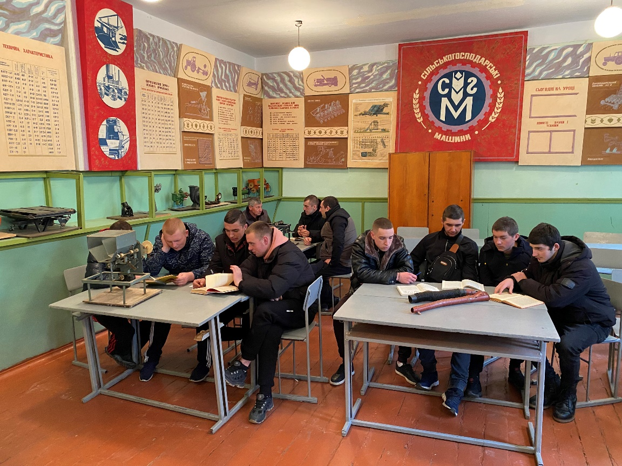
Робота в малих групах «Дай правильну відповідь» використовують для вирішення складних проблем, що потребують колективного розуму.
Організація роботи:
1. Об'єднують здобувачів освіти у групи (по 4-6 чоловік).
2. Пропонують усім сісти по групах. Здобувачі освіти мають сидіти по колу – „пліч-о-пліч, один напроти іншого” і повинні добре бачити один одного.
3. Ставлять кожній групі конкретне завдання і дають чітку інструкцію щодо організації групової роботи. Здобувачі освіти колективно дають відповіді на завдання Після цього один з партнерів доповідає перед аудиторією про результати.
Завдання до вправи«Дай правильну відповідь» (Додаток 4)
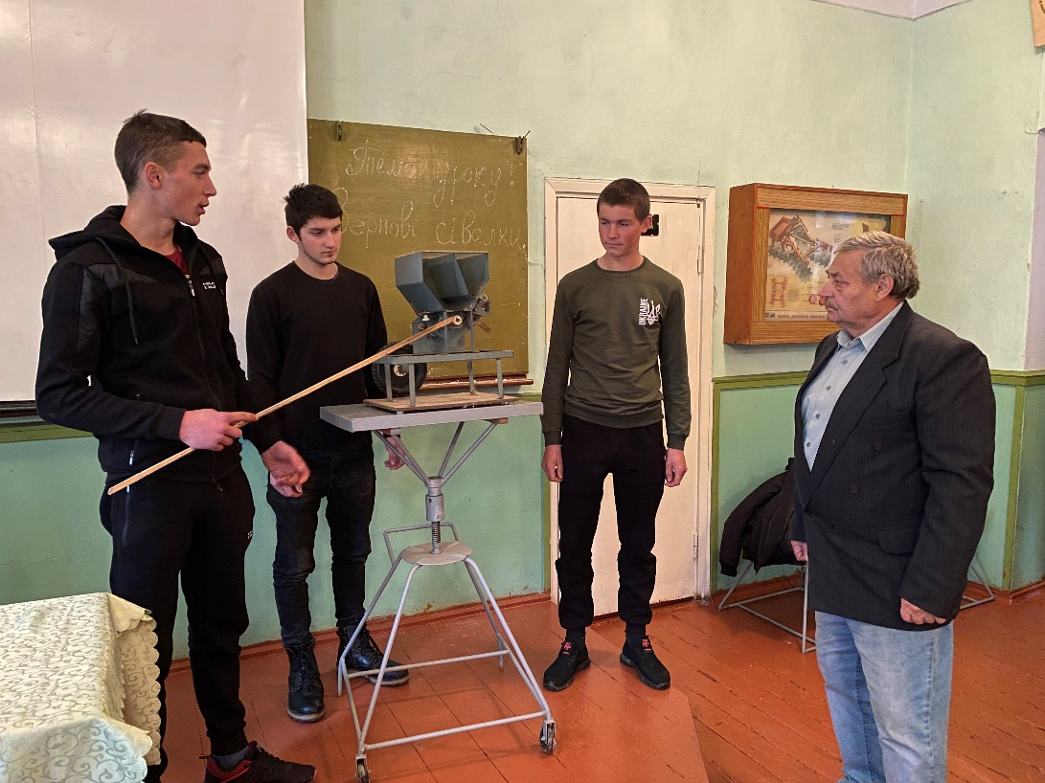

Робота в парах «Відповідь за номером» тестове запитання
Робота в парах — технологія, яку можна використовувати для досягнення будь-якої дидактичної мети: засвоєння, закріплення, перевірки знань тощо. За умов парної роботи всі здобувачі освіти в групі отримують рідкісну за традиційним навчанням можливість говорити, висловлюватись. Робота в парах дає здобувачам освіти час подумати, обмінятись ідеями з партнером і лише потім озвучувати свої думки перед групою.
Організація роботи
1. Поставте запитання для обговорення дискусії тощо. Поясніть запитання, дайте 1-2 хв для індивідуального обдумування можливих відповідей.
2. Об'єднайте учнів у пари з метою взаємообговорення своїх ідей. Визначте час на висловлювання кожного в парі та спільне обговорення. Пари обов'язково повинні дійти згоди щодо відповіді або рішення.
Здобувачі витягують з скриньки картку з цифрою. І одержує картку з тестовим запитанням . Вчитель не знає його. Задаючи запитання вчитель називає номер, який буде відповідати. Зосереджується увага, здобувач освіти весь час очікує свого номера.
Додаток 5. «Відповідь за номером» тестове запитання.
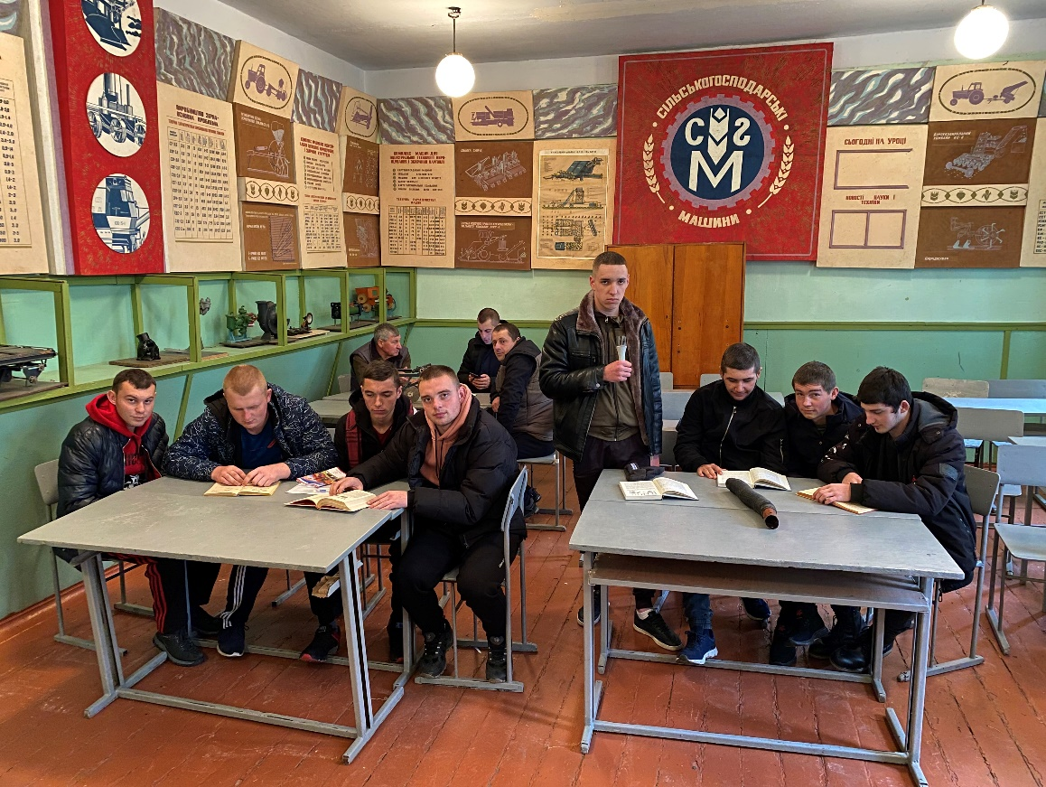

Мікрофон. Це різновид великого кола. Здобувачі освіти швидко по черзі висловлюються з приводу проблеми, передаючи один одному уявний «мікрофон»
Техніка надає можливість кожному сказати щось швидко, по черзі, відповідаючи на запитання або висловлюючи свою думку чи пропозицію. Говорить кожен здобувач освіти, розвивається навичка коротко формулювати і висловлювати думки.
Організація роботи.
Поставити запитання групі.
Запропонувати здобувачам освіти якийсь предмет, що виконуватиме роль уявного мікрофона( учні передаватимуть його один одному ).
Надавати слово тільки тому, хто отримає «мікрофон».
Запропонувати здобувачам освіти говорити лаконічно та швидко.
Не коментувати й не оцінювати відповіді здобувачам освіти.
Питання до вправи Мікрофон
1. Обгрунтуйте значення зернової сівалки в фермерських господарствах.
2.Які ви знаєте марки зернових сівалок аргументуйте їх призначення
3.Якими сошниками комплектуються зернові сівалки і яку функцію вони виконують.
4.На яких сівалках встановлюються котушкові висівні апарати?
5.Від чого залежить норма висіву насіння сівалки СЗ-3,6?

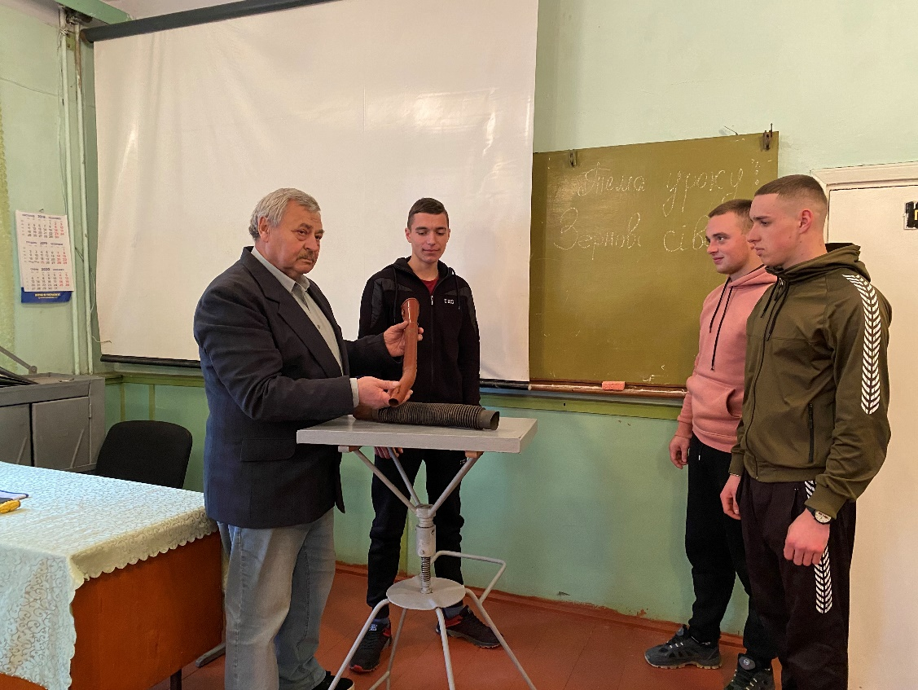
7. Контрольно-коригувальний етап.Підбиття підсумків 5 (хв.)Підбиття підсумків уроку — найкоротший етап уроку. За цей час треба розв'язати три завдання: стисло поінформувати, про що дізналися здобувачі освіти на уроці, які знання здобули; зазначити, чи досягнуто поставленої мети; оцінити роботу окремих здобувачів освіти, працю всієї групи.
Підсумок уроку. Рефлексія.
1.Вправа «Продовж речення.» :
На цьому уроці я вивчив…
Набуті знання знадобляться мені для…
Раніше я не знав, а тепер знаю…
Я змінив своє ставлення….
Оцінювання оцінювання знань
(Варіант 1)
Картка оцінювання знань здобувачів освіти
№ | Прізвище, ім'я учня | Зауваження | Самооцінка | Оцінка лідера | Оцінка вчителя | Підсумкова
1
2

Оцінювання здобувачі освіти особистої участі в роботі малої групи
(Варіант 2)

Як добре я працював зі своїми товаришами? | Завжди | Звичайно | Іноді | Ніколи
Я співпрацював з іншими, коли ми прагнули досягнути спільної мети
Я ретельно працював над завданням
Я висловлював нові ідеї
Я вносив конструктивні пропозиції, коли мене просили про допомогу
Я підбадьорював інших

Аналізую проведений урок. Оголошую оцінки за роботу здобувачів освіти на уроці. Коментую виставлення оцінок. Пропоную здобувачам освіти обговорити урок.
VІІ. Повідомлення домашнього завдання
Здобувачі освіти отримують диференційовані завдання, які мають різну складність в залежності від рівня знань .
Середній рівень.
Дайте відповідь на запитання:
- Назвіть основні робочі органи зернової сівалки.
- Типи висівних апаратів, насіннєпроводів і сошників.
- Що таке маркери і як розраховують їх виліт?
Достатній рівень
- Скласти кросворд , на тему: "Будова зернової сівалки"
- Створити презентацію на тему : "Сівалки для сівби зернових і зернобобових культур"
Високий рівень
- Завдання на випередження: підготувати міні - проєкт на тему:
«Пневматичні сівалки для висіву кукурудзи » « Сівалки для посіву кукурудзи»

8.Висновки.

Проведення уроків при комплексному застосуванні традиційних та
мультимедійних технологій забезпечує набуття здобувачами освіти не тільки глибоких та міцних знань, а й вміння розвивати інтелектуальні, творчі здібності,самостійно набувати нових знань та працювати з різними джерелами інформації.
Тема уроку «Зернові сівалки» актуальна і має не аби яке значення при проведенні посівних робіт. Посів насіння посідає провідне місце в системі агротехнічних заходів. Від його проведення залежить якість сходів, розвиток рослин і урожай. Тому до посівної техніки та якості сівби завжди пред’являлись жорсткі агротехнічні вимоги. Висіяне насіння якісно в добре оброблений ґрунт із достатньою вологістю та підживленням дасть дружні сходи — основу гаранту майбутнього врожаю. На сучасному ринку існує безліч сучасної сільськогосподарської техніки нові підходи і технології вирощування сільськогосподарських культур.
Для того, щоб розуміти як робота техніки впливає на ґрунт та продукцію, як проводити операції з меншими витратами палива, як працюють комп'ютерні системи у тракторі і комбайні, потрібно володіти спеціальними знаннями про сучасні зернові сівалки їх будову та технологію виконання посіву зернових та зернобобових культур.
Тому знання отримані здобувачами освіти при вивченні цієї теми є невід’ємною частиною знань, умінь і навичок професіоналізму тракториста-машиніста, що дозволяє йому якісно виконувати посівні роботи,

Додатки.

Додаток1 Презентація до уроку «Зернові сівалки».
Додаток2 План конспект до теми «Зернові сівалки».
Додаток 3 .Опорні конспекти №1,№2.
Додаток 4 Завдання до вправи«Дай правильну відповідь»

Додаток 5. «Відповідь за номером» тестове запитання»

Використані та рекомендовані джерела
- Головчук А.Ф., Марченко В.І., Орлов В.Ф. «Експлуатація та ремонт сільськогосподарської техніки. Машини сільськогосподарські . «Підручник» - К . «Грамота», 2005, с. 20-45.
- Заїка О.С., Спольник Г.П. «Сільськогосподарські машини» 11-12
- Інтерактивні технології навчання: теорія, досвід: Методичний посібник. / Авт.-уклад. О. Пометун, Л. Пироженко. – К.: Грамота, 2007.
- Нісімчук А. С., Падалка О. С., Шпак О. Т. Сучасні педагогічні технології. –К.: Грамота, 2000.
- Нісімчук А. С., Падалка О. С., Шпак О. Т. Сучасні педагогічні технології. К,2000.
- Перспективні педагогічні технології в шкільній освіті: Навчальний посібник / За заг. ред. С. П. Бондар. - Рівне, Редакційно-видавничий центр "Тетіс" Міжнародного університету "РЕГГ', 2003. - 200с.
- Пометун О. І., Пироженко Л. В. Сучасний урок. Інтерактивні технології навчання. – К.: А.С.К., 2004.
- Пометун О. І., Пироженко Л. В. Сучасний урок. Інтерактивні технології навчання. – К.: А.С.К., 2004.
- Сучасний урок. Інтерактивні технології навчання. / О. І. Пометун, Л. В. Пироженко. - К.: А.С.К., 2003. - 192 с.
- http://192.162.132.48:5000/MyWeb/manual/agroingenerija/silskogospodarski_mashynu/Index.htm
- http://agromania.com.ua
- http://metodcenter.at.ua
- http://www.studfiles.ru
- http://xreferat.com
- https://naurok.ua
- https://osvita.ua

Начало формы

Конец формы

